Verím, že spolu zvládneme aj násobky čísla 5

Napíš a spamäti sa nauč násobky čísla 5:
5,10,15,20,25,30,35,40,45,50

Prepíš násobilku do zošita:

1.5=5 5:5=1
2.5=10 10:5=2
3.5=15 15:5=3
4.5=20 20:5=4
5.5=25 25:5=5
6.5-30 30:5=6
7.5=35 35:5=7
8.5=40 40:5=8
9.5=45 45:5=9
10.5=50 50:5=10

1.Napíš číselný rad od 0 do 50. Farebne vyznač násobky čísla 5:
0,1,2,3,4,5,6,................

2. Vynásobte:
3.5 8.5 15:5 50:5
5.5 2.5 20:5 5:5
9.5 4.5 45:5 30:5
10.5 0.5 35:5 25:5

Jedna ruka má 5 prstov. Koľko prstov bude mať 9 rúk? Urob zápis a vypočítaj.
Na slávnosti recitovalo 9 žiakov. Každý žiak bol odmenený 5 sladkosťami. Koľko sladkostí mali deti spolu? Urob zápis a vypočítaj.

Znázorni príklad a vypočítaj:
Napr. 3.5=12

5.5

7.5

8.5

Nájdi a vyfarbi okienka s násobkami čísla 5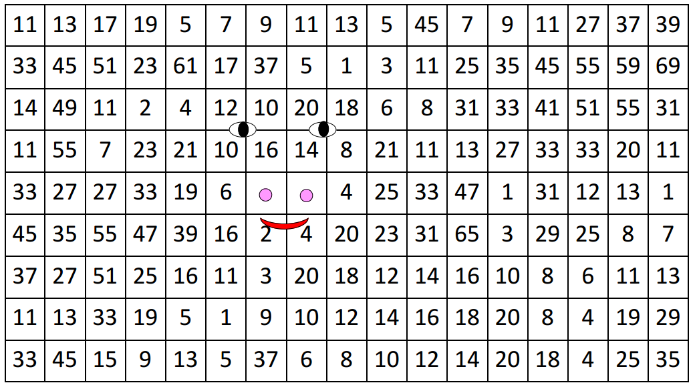
Nájdi a vyfarbi okienka s násobkami čísla 5
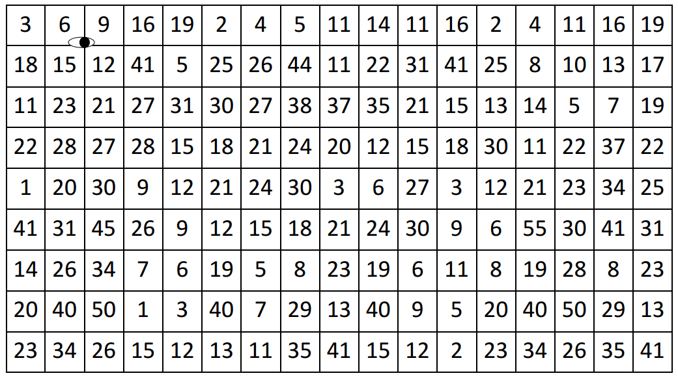
Oprav chyby:
5.5=26 7.5=35 2.5=11 9.5=48
25:5=5 50:5=11 35:5=8 45:5=9

